Bevolkingsprognose
Deventer 2017

Aantallen en samenstelling van inwoners

Mei 2017

augustus 2015

Uitgave : team Kennis en Verkenning
Naam : John Stam
Telefoonnummer : 0570 693298
Mail : gj.stam@deventer.nl

Inhoudsopgave pagina

1 Totale bevolking 3

2 Resultaten per doelgroep 6
2.1 Minder jongeren 6
2.2 Minder potentiele beroepsbevolking 7
2.3 Meer ouderen 8

1. Totale bevolking

In 2016 is de bevolking in Deventer voor het derde opeenvolgende jaar toegenomen na drie jaren van afname. Op 1-1-2017 woonden ruim 99.300 personen in Deventer, dat zijn er ruim 600 meer ten opzichte van een jaar eerder.

Grafiek 1. Bevolkingsontwikkeling Deventer 2007-2017
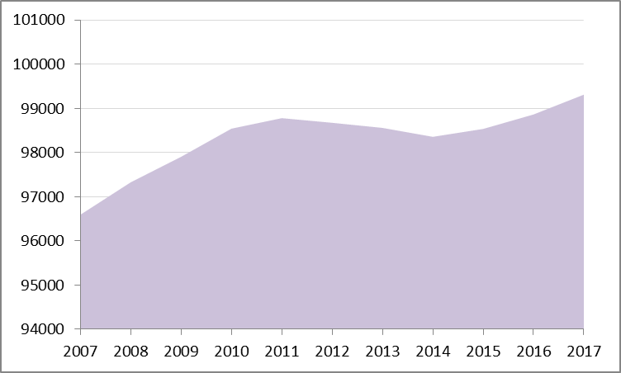

Naast een stabiel en positief geboortesaldo, is deze bevolkingstoename ook te danken aan het migratiesaldo, dat in 2016 plus 450 bedroeg. Dat wil zeggen dat het verschil tussen het aantal vertrekkers en het aantal nieuwkomers in onze gemeente in 2016 aanzienlijk positiever was dan in 2015 – en zeker dan de vijf daaraan voorafgaande jaren. (zie grafiek 2)
In de jaren 2010 tot en met 2014 had Deventer (hoge) negatieve cijfers voor het migratiesaldo. De laatste twee jaren zijn de migratiesaldi weer positief.

Grafiek 2. Bevolkingsontwikkelingen Deventer 2007-2016
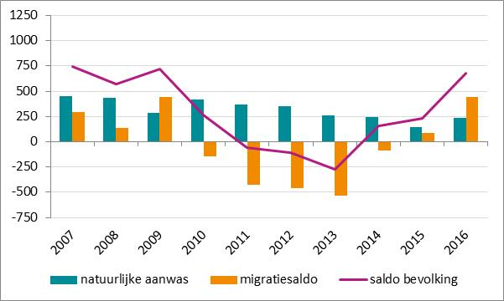

Ondanks aanvullend onderzoek is de geleidelijke daling van het migratiesaldo (van plus 440 in 2009 tot min 535 in 2013) tot nog toe niet voldoende verklaard. Welke rol hebben de Deventer woningbouwprogramma’s gespeeld? Zijn de (tijdelijke) effecten van de economische en vastgoedcrisis bepalend geweest? Of manifesteert zich de (structurele) trek naar de grotere steden, die sommige landelijke bronnen signaleren? Dat laatste lijkt gezien de recente migratiesaldi niet aannemelijk.

Tot zover het verleden. Maar hoe gaat de bevolking zich in de komende jaren ontwikkelen? Sinds enkele jaren werken wij met een bevolkingsprognose, waarin de trends van de afgelopen 10 en 5 jaar voor de komende 20 jaar worden doorgetrokken. Omdat het migratiesaldo in het verleden positief was (meer nieuwkomers dan vertrekkers) levert de 10-jarige terugblik een hogere prognose op dan de 5-jarige. Beide prognoses samen leveren een bandbreedte op, waarbij de prognose op basis van de afgelopen 10 jaar de bovenkant en die op basis van de afgelopen 5 jaar de onderkant van de bandbreedte vormen.

De bovenkant van de bandbreedte van de bevolkingsprognose laat op basis van de huidige cijfers voor de toekomst een lichte bevolkingsgroei zien, uitmondend in een aantal van 101.000 inwoners in 2035. De onderkant daarentegen laat na een aanvankelijke groei, uiteindelijk een daling tot 99.150 inwoners zien in 2035. Er bestaan ook twee landelijke bevolkingsprognoses voor Deventer, die hier buiten beschouwing zijn gelaten. Voor een uitzetting hierover: zie bijlage 1.

Grafiek 3. Bevolkingsprognoses Deventer
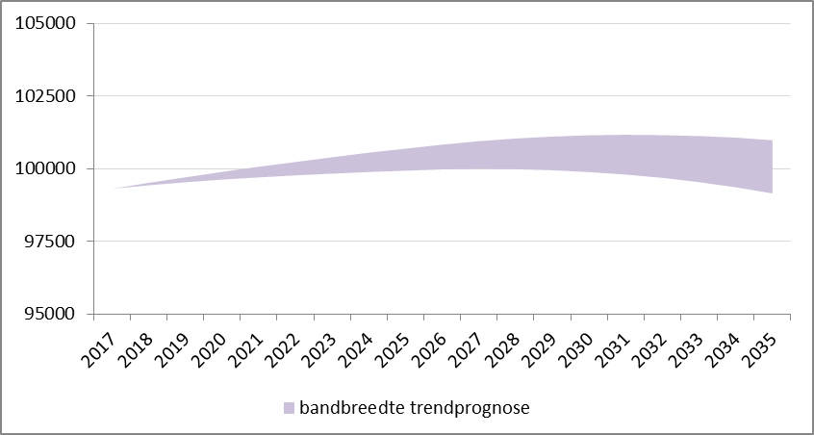

Resultaten bevolkingsprognose Deventer: 2020 2025 2035

- Onderkant bandbreedte (migratiesaldo 5 jaar) 99.630 99.930 99.150
- Bovenkant bandbreedte (migratiesaldo10 jaar) 99.900 100.700 101.000

Ten opzichte van de vorige gemeentelijke bevolkingsprognose van 2015 is de prognose dit jaar gestegen, zowel aan de onderkant, als aan de bovenkant van de bandbreedte. Toch is voor het eerst sinds jaren de bevolking in 2014 toegenomen. Hoe is dat met elkaar te rijmen?
Beide prognoses hebben momenteel een negatief gemiddeld migratiesaldo per jaar van minus 25 (afgelopen 10 jaar) tot minus 110 (afgelopen 5 jaar). Deze waarden zijn gestegen ten opzichte van de prognose van 2015. Dit komt met name door het hoge positieve migratiesaldi van 2016. Een andere reden is het wegvallen van een negatief migratiesaldo uit 2006 in de 10-jarige trend en het wegvallen van de negatieve migratiesaldi van de jaren 2010 en 2011 uit de vijfjarige trend. Zie ook bijlage 2.

Het resultaat is, dat dankzij de groei van de bevolking vanaf 2014, de verwachtingen voor de komende 20 jaar iets meer in het teken staan van groei van de Deventer bevolking.

Anders dan in recente jaren, vertoont de groei van de bevolking in Deventer sinds ruim twee jaar weer een stijging. Dat is niet uitsluitend te danken aan het geboortesaldo (geboorte vs. sterfte), dat al jaren constant is. Ook het migratiesaldo is, na vijf jaren een negatief saldo, vanaf 2015 weer positief.
Met het huidige cijfer van 99.310 op 1 januari 2017 nadert de bevolkingsomvang het aantal van 100.000. Gezien het schommelende verloop van de bevolkingsomvang van week tot week, zal dit aantal eerst worden “aangetikt”, om pas na verloop van enige maanden al dan niet bestendig te zijn. De status van 100.000+ gemeente ligt in dat geval in het verschiet.
Om deze reden houdt team KV een vinger aan de pols om het moment van het bereiken van de 100.000 inwoners beter te kunnen inschatten. Hiervoor is een dagteller ingesteld en worden op basis van de bevolkingsontwikkelingen van de meest recente twaalf maanden een korte termijn prognose berekend. Op grond van het verloop van het afgelopen jaar is het “aantikken” van de 100.000 grens te verwachten medio 2018. (zie grafiek 4).

Trendprognose bevolking Deventer 2017 en korte termijnprognose
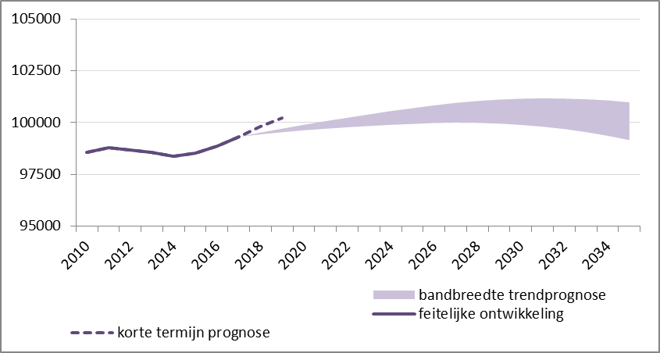

2. Resultaten per doelgroep

2.1 Minder jongeren
In Deventer is sprake van ontgroening (daling van het aandeel van jongeren als gevolg van dalende geboorteaantallen), zij het iets onder het landelijke niveau. Momenteel is ruim 23% van de Deventer bevolking jonger dan 20 jaar. Verwacht wordt dat de ontgroening zich zal voortzetten. Voor 2025 zal het aandeel jongeren ruim 21% zijn en in 2035 ongeveer 20%.

Grafiek 4. Aandeel 0-19 jarigen Deventer
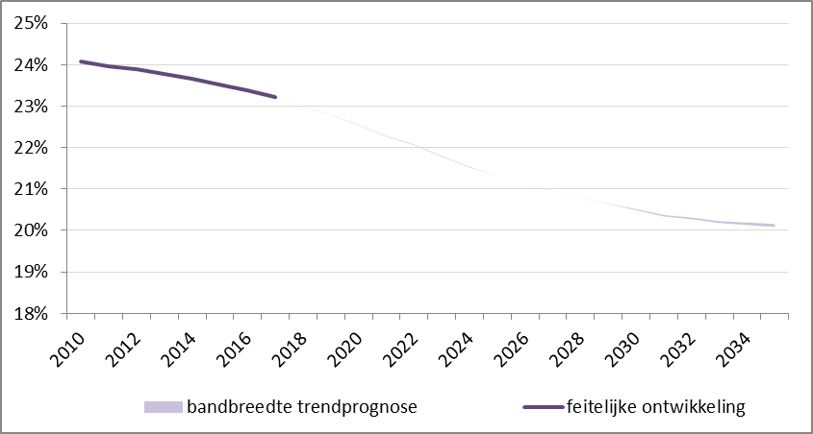
Bron: Trendprognose Deventer 2017

In absolute aantallen bedraagt het aantal 0 tot 20 jarigen nu ruim 23.000. Voor de gehele periode tot 2035 wordt (binnen de bandbreedte van de prognose) uitgegaan van een afname van 2.600 jongeren (11% daling ten opzichte van 2017) tot 3.000 jongeren (13% daling ten opzichte van 2017). Het aantal 0 t/m 19 jarigen bedraagt in 2035 tussen de 20.000 en 20.500.

Grafiek 5. Aantal 0-19 jarigen Deventer, absolute aantallen
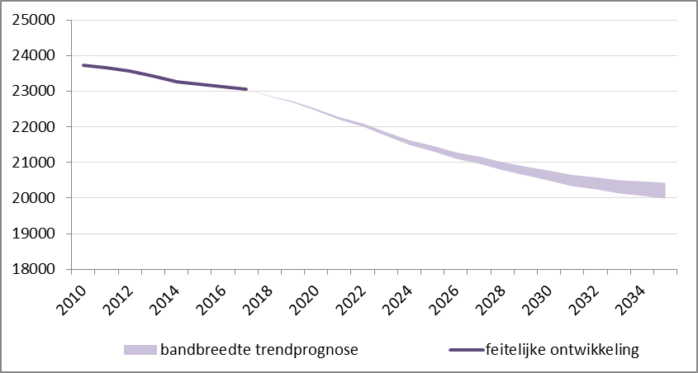
Bron: Trendprognose Deventer 2017

2.2. Minder potentiele beroepsbevolking
Ondanks de verhoging van de pensioengerechtigde leeftijd, wordt het aandeel 20-64-jarigen aangeduid als de potentiële beroepsbevolking. Het percentage 20-64 jarigen is in Deventer, evenals elders in Nederland, dalend en bedraagt minder dan 60% op dit moment. In de komende jaren zal dit aandeel afnemen naar minder dan 55% in 2035.

Grafiek 6. Aandeel 20 t/m 64 jarigen (potentiële beroepsbevolking)Deventer
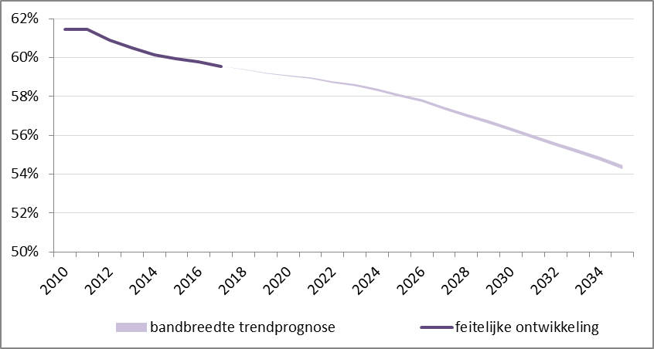
Bron: Trendprognose Deventer 2017

Momenteel zijn ruim 59.000 personen tussen de 20 en 65 jaar. Dit aantal is de laatste vier jaren redelijk constant. Voor de komende jaren wordt een afname van het aantal 20-64 jarigen verwacht van bijna 4.000 (afname van bijna 7%) tot ruim 5.000 tot 2035 (afname van bijna 9%).

Grafiek 7. Aantal 20 t/m 64 jarigen (potentiële beroepsbevolking) in Deventer
absolute aantallen
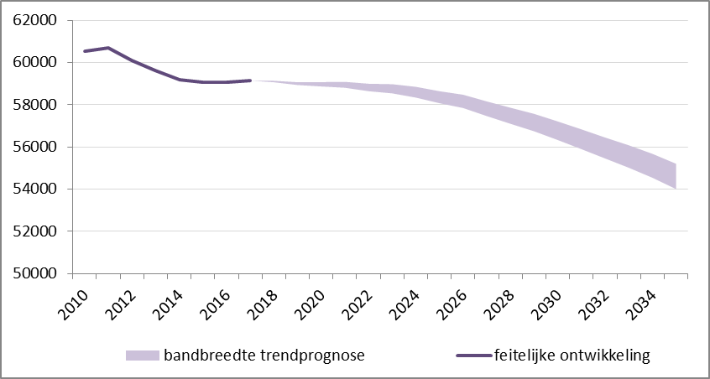
Bron: Trendprognose Deventer 2017

2.3. Meer ouderen
Het aandeel 65-plussers In Deventer bedraagt momenteel ruim 17%. Er wordt een verdere groei van het aantal en aandeel ouderen in de komende jaren verwacht. In 2035 ligt het percentage ouderen in Deventer op ongeveer 25%. Het aandeel ouderen in Deventer is (en blijft de eerstkomende jaren) minder hoog dan landelijk.

Grafiek 8. Aandeel 65-plussers Deventer
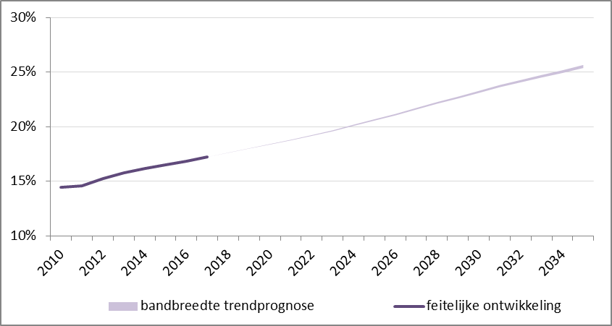
Bron: Trendprognose Deventer 2017

In absolute aantallen zijn er nu in Deventer 17.100 65-plussers. In de periode tot 2035 komen daar nog eens ruim 8.000 bij. De instroom van de zogenaamde babyboomers (naoorlogse geboortegolf) is verantwoordelijk voor de (voortdurende) groei van de groep 65-plussers. Over ongeveer tien jaren zal er om dezelfde reden sprake zijn van een dubbele vergrijzing. Van dubbele vergrijzing is sprake als het aandeel 80-plussers toeneemt ten opzichte van de totale groep 65-plussers.

Grafiek 9. Aantal ouderen (65 jaar of ouder) in Deventer, absolute aantallen
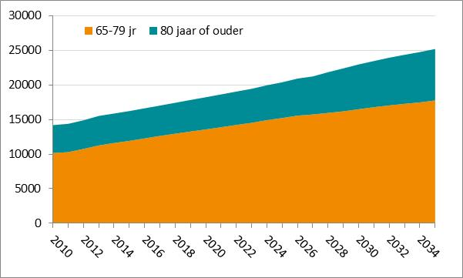
Bron: Trendprognose Deventer 2017

